EXMO. SR. PRESIDENTE DA CÂMARA MUNICIPAL DE SUMARÉ

Indico ao Exmo. Sr. Prefeito Municipal, e a ele ao departamento competente, providências no sentido de realizar, com urgência, a PODA DA ÁRVORE localizada na Rua Antônio Pereira de Camargo, nº 510 — Centro, em frente ao portão de entrada dos alunos da Escola Municipal Reino da Garotada, conforme imagens anexas a este.

A solicitação se faz necessária, visto que a referida árvore encontra-se infestada por pombos, cujos dejetos estão se acumulando na área de entrada da escola, oferecendo risco à saúde das crianças, funcionários e familiares, devido à possibilidade de transmissão de doenças, além de causar desconforto e sujeira no ambiente escolar.

Sala das Sessões, 26 de maio de 2025.

Rai Stein Sciascio
Rai do Paraíso
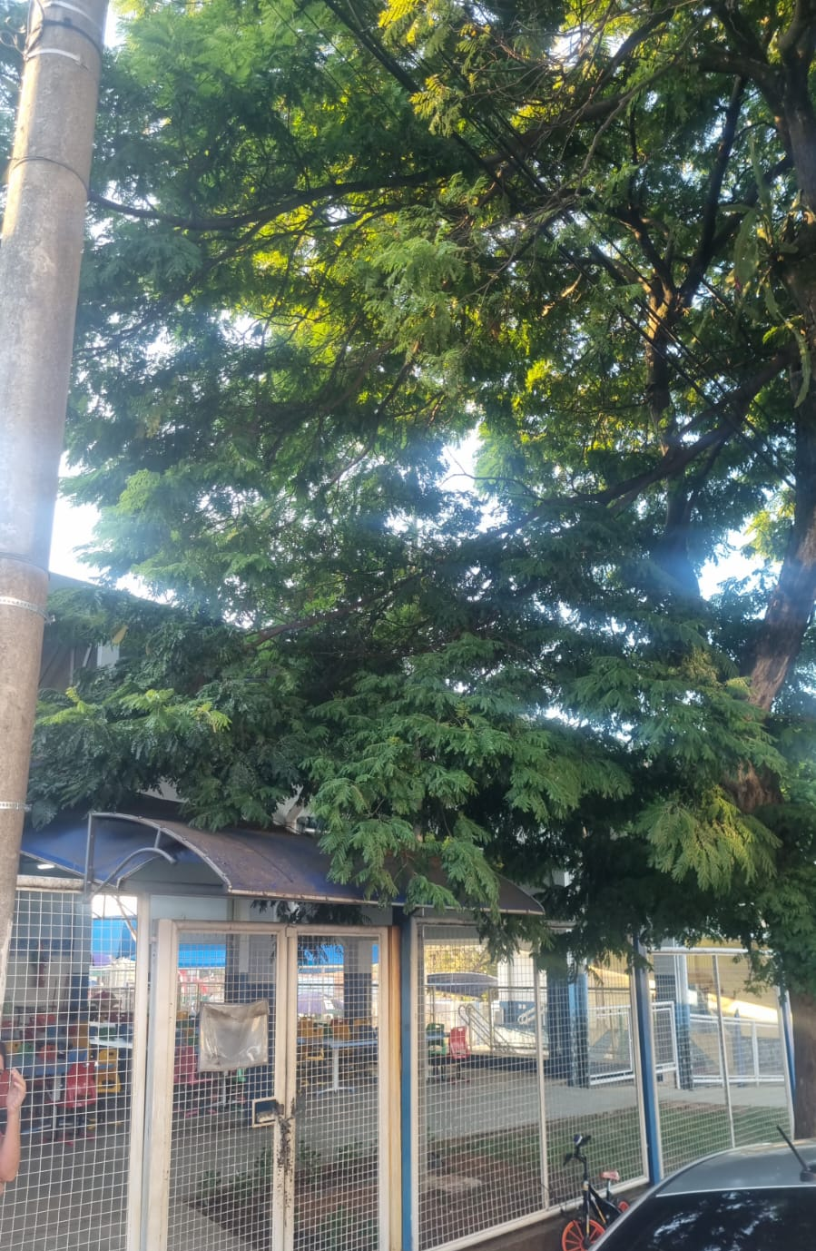
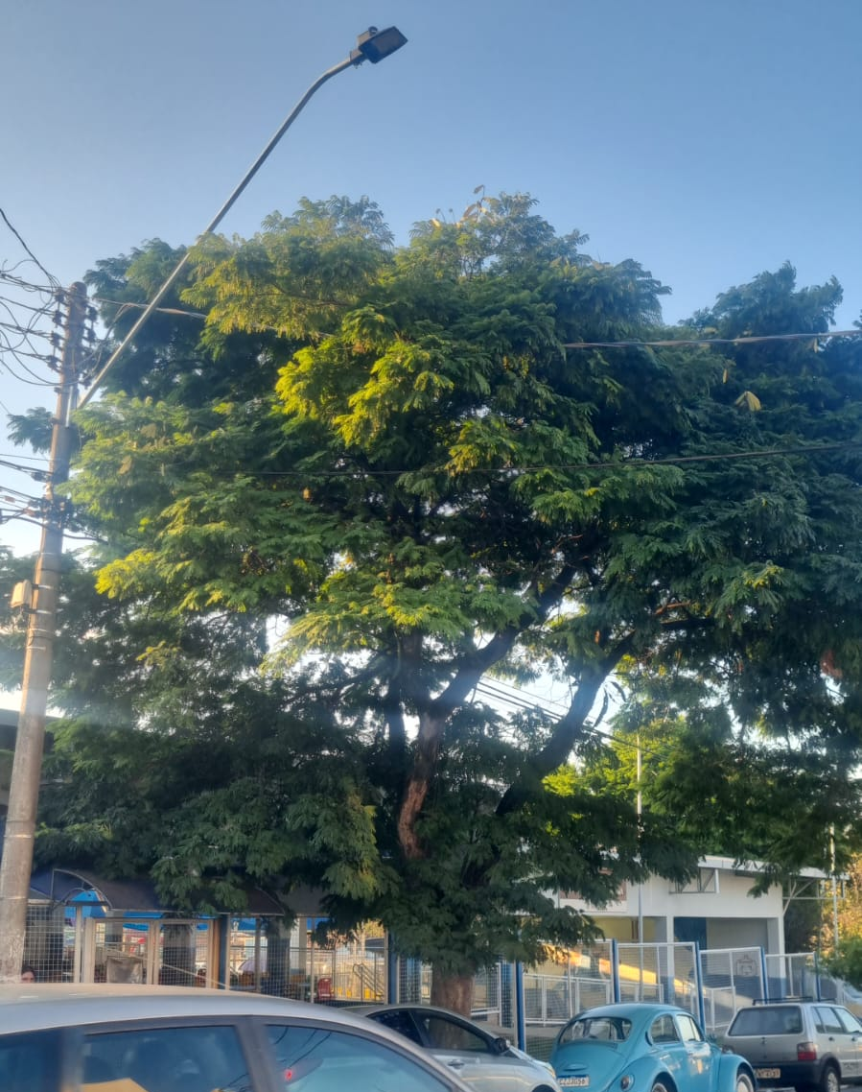
Vereador

